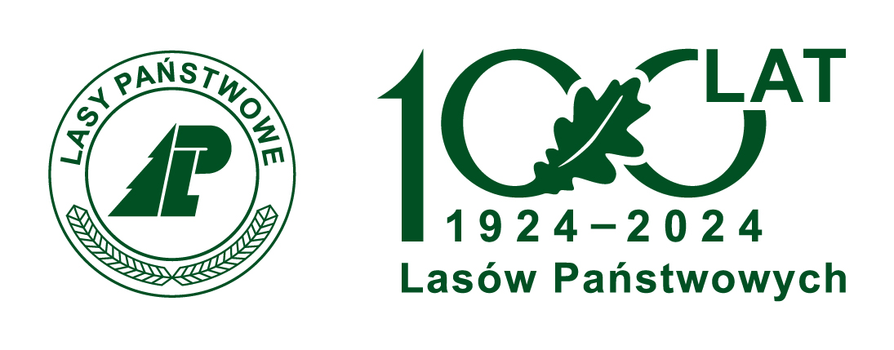

REGULAMIN
Konkursu przyrodniczego
„DRZEWO”

Postanowienia ogólne

- Niniejszy regulamin określa prawa i obowiązki uczestników i organizatora konkursu pod nazwą „Drzewo”.
- Przystąpienie do konkursu oznacza zapoznanie się i akceptację niniejszego Regulaminu.
- Poprzez akceptację Regulaminu Uczestnik zobowiązuje się do przestrzegania określonych w nim zasad.
- Organizatorem konkursu jest „Nadleśnictwo Głęboki Bród”, Głęboki Bród 4, 16-506 Giby, zwane dalej Organizatorem.

Cele konkursu

Celem konkursu jest:
- popularyzacja wiedzy na temat rodzimych gatunków drzew,
- uwrażliwienie na piękno przyrody w miejscu zamieszkania,
- kształtowanie wrażliwości dzieci na otaczającą je przyrodę oraz zwrócenie uwagi na rolę, jaką spełniają drzewa dla środowiska,
- rozwijanie ciekawości i chęci zdobywania wiedzy na temat różnorodności biologicznej lasów.

Uczestnicy

Konkurs ma zasięg wojewódzki. Do konkursu mogą przystąpić dzieci z oddziałów przedszkolnych oraz uczniowie szkół podstawowych z terenu województwa podlaskiego. Prace konkursowe oceniane będą w trzech grupach wiekowych:
- oddziały przedszkolne
- uczniowie klas I – III
- uczniowie klas IV - VIII

Przedmiot konkursu

- Przedmiotem konkursu jest wykonanie pracy plastycznej zainspirowanej hasłem tegorocznych obchodów Święta Drzewa – „Drzewa – bezcenny dar natury”. Praca powinna w atrakcyjny sposób przekazać informacje o wybranym przez dziecko ulubionym drzewie. Drzewo powinno być opisane (gatunek drzewa i lokalizacja w której drzewo rośnie).
- Praca w formie plakatu, formatu A3 lub A2 może zostać wykonana techniką dowolną.
- Pracę może stworzyć jedna lub kilka osób.

Czas trwania konkursu

- Konkurs trwać będzie od 10.10.2023 do 30.10.2023.
- Prace powinny być opatrzone metryczką dostarczoną wraz z pracą (imię i nazwisko, nazwa szkoły i klasa, telefon kontaktowy rodzica/opiekuna).
- Prace należy dostarczyć do sekretariatu Nadleśnictwa Głęboki Bród do 30.10.2023
do godziny 15.00 wraz z wypełnioną Kartą zgłoszenia konkursowego (w załączeniu).

Rozstrzygnięcie konkursu

- Oceny prac konkursowych dokona Komisja Konkursowa, składająca się
z wyznaczonych pracowników Nadleśnictwa Głęboki Bród, która będzie miała prawo niezależnego przyznawania nagród.
- W każdej grupie wiekowej wyłonione zostaną i nagrodzone trzy najlepsze prace konkursowe oraz ewentualne wyróżnienia.
- Informacja o rozstrzygnięciu konkursu i sposobie wręczenia nagród laureatom zostanie umieszczona na stronie internetowej Organizatora do dnia 6.11.2023, bądź laureaci zostaną poinformowani drogą telefoniczną.

Prawa autorskie

- Organizator nie zwraca prac.
- Prace uczestniczące w konkursie stają się własnością organizatora i mogą być wykorzystane do celów edukacyjno-promocyjnych.
- Uczestnicy konkursu z chwilą dokonania zgłoszenia pracy do konkursu:
- przenoszą na organizatora autorskie prawa majątkowe do prac biorących udział
w konkursie,
- udzielają bezpłatnie Organizatorowi zgody na publikację i rozpowszechnianie przedłożonych prac na zasadach określonych w regulaminie,
- udzielają zgody na publiczne odtworzenie, wyświetlenie, udostępnienie, wystawienie prac
w całości lub we fragmentach, przy pomocy dowolnej techniki i w każdej formie
w szczególności w utworach multimedialnych oraz materiałach informacyjnych i/lub promocyjnych.
- Uczestnik wraz z powyższym przeniesieniem autorskich praw majątkowych, zezwala organizatorowi na wykonywanie zależnych praw autorskich oraz upoważnia organizatora do zlecania osobom trzecim wykonywanie zależnych praw autorskich.

Ochrona danych osobowych – klauzula informacyjna

- Organizator podczas konkursu będzie wykonywał zdjęcia metodą cyfrową. Wybrane zdjęcia, na których będą znajdowały się wizerunki osoby uwiecznionej, zostaną umieszczone na stronie internetowej Organizatora, Facebook-u w celach edukacyjno-promocyjnych.
- Zdjęcia (z wizerunkami osoby uwiecznionej), które zostaną umieszczone na stronie internetowej Organizatora, Facebook-u, będą stanowiły jedynie szczegół całości uczestnictwa w konkursie, albowiem usunięcie wizerunku tej osoby nie zmienia charakteru zdjęcia.
- Organizator oświadcza, iż uczestnictwo w konkursie będzie prowadzone w trybie art. 5 Rozporządzenia Parlamentu Europejskiego i Rady (UE) 2016/679 z dnia 27 kwietnia 2016 r.
w sprawie ochrony osób fizycznych w związku z przetwarzaniem danych osobowych i w sprawie swobodnego przepływu takich danych oraz uchylenia dyrektywy 95/46/WE (Dz.U.UE.L.2016.119.1), zwanego dalej „RODO”, stosuje przy przetwarzaniu danych zasady: zgodności z prawem, rzetelności i przejrzystości, ograniczenia celu, minimalizacji danych, prawidłowości, ograniczenia przechowywania oraz integralności i poufności.
- Organizator oświadcza, że posiada zasoby infrastrukturalne, doświadczenie, wiedzę oraz wykwalifikowany personel, w zakresie umożliwiającym udział w postepowaniu, zgodnie
z obowiązującymi przepisami prawa. W szczególności oświadcza, że znane mu są zasady przetwarzania i zabezpieczenia danych osobowych wynikające z RODO.
- Organizator oświadcza, że jest administratorem danych w rozumieniu art. 4 pkt.
7 RODO, przetwarzanych celu związanym z uczestnictwem w konkursie.
- Administratorem podanych danych osobowych jest „Nadleśnictwo Głęboki Bród”, Głęboki Bród 4, 16-506 Giby, tel. 87 51 65 203, email: glebokibrod@bialystok.lasy.gov.pl zwany
w niniejszym paragrafie „administratorem”.
- W sprawach związanych z przetwarzaniem danych osobowych można skontaktować się
z Organizatorem.
- Dane osobowe będą przetwarzane jedynie na potrzeby związane z niniejszym konkursem.
- Podstawą prawną przetwarzania danych osobowych jest art. 6 ust. 1 lit. f RODO - „prawnie uzasadnione interesy realizowane przez administratora” w związku z art. 919 i art. 921 Kodeksu Cywilnego (przyrzeczenie publiczne).
- Kategorie przetwarzanych danych osobowych zawierają: imię i nazwisko uczestnika/rodzica/opiekuna prawnego, numer kontaktowy uczestnika/rodzica/ opiekuna prawnego, nazwę szkoły i klasę.
- Dane mogą być przekazane poza Europejski Obszar Gospodarczy lub organizacji międzynarodowej (Facebook Inc.), podmiotom, które wykorzystują infrastrukturę techniczną znajdującą się w USA. Podmioty te przystąpiły do programu EU-US-Privacy Shield w celu zapewnienia odpowiedniego poziomu ochrony danych osobowych wymaganego przez przepisy europejskie. W ramach umowy pomiędzy USA a Komisją Europejską ta ostatnia stwierdziła odpowiedni poziom ochrony danych w przypadku podmiotów posiadających certyfikat Privacy Shield.
- Dane będą przechowywane przez okres niezbędny do prawidłowego przeprowadzenia konkursu.
- Uczestnicy mają prawo dostępu do swoich danych osobowych, do ich sprostowania, poprawienia, przenoszenia, usunięcia lub ograniczenia przetwarzania. Przysługuje również prawo do wniesienia sprzeciwu wobec przetwarzania, jak i wniesienia skargi do urzędu nadzorczego.
- Uczestnik/rodzic/opiekun prawny może cofnąć wyrażoną zgodę na udział w Konkursie
w sekretariacie biura Nadleśnictwa Głęboki Bród do 30.10.2023 r. do godziny 15.00.
- Podanie danych osobowych ma charakter dobrowolny, dla potrzeb organizacji konkursu zgodnie z kartą zgłoszenia konkursowego, w brzmieniu określonym
w załączniku nr 1 do regulaminu. Konsekwencją niepodania danych będzie niedopuszczenie uczestnika do udziału w konkursie.
- Pozyskiwane dane osobowe pochodzą od uczestnika/rodziców/opiekunów prawnych.
- Dane nie będą służyły do zautomatyzowanego podejmowania decyzji, w tym do profilowania.

Postanowienia końcowe

- Regulamin konkursu jest dostępny na stronie Internetowej Organizatora oraz przez cały czas trwania konkursu oraz w siedzibie Organizatora.
- Organizator zastrzega sobie prawo zmiany regulaminu, jeżeli nie wpłynie to na pogorszenie warunków uczestnictwa w konkursie. Zmiany wchodzą w życie z dniem opublikowania na stronie Internetowej Organizatora.
- Do wszelkich spraw związanych z konkursem i regulaminem stosuje się przepisy prawa polskiego.
- Regulamin wchodzi w życie z dniem jego ogłoszenia na stronie Internetowej Organizatora.

Załączniki:
Załącznik 1 – Karta zgłoszenia konkursowego

Nadleśnictwo Głęboki Bród serdecznie zaprasza do udziału!

